開催報告：三豊市 持続可能な観光地域づくりセミナー2026

■ 開催日時
2026年2月26日（木） 13:30～15:30

■ 開催場所
市民センター詫間

■ 参加人数
●名 （市内の事業者が中心）

■ 主催
三豊市

■ 協力
一般社団法人サステナビリティコーディネーター協会
一般社団法人三豊市観光交流局
日本航空株式会社

■ 開催の背景・位置づけ
香川県三豊市は、2025年10月に「世界の持続可能な観光地TOP100選」に選出された。本セミナーは、この世界的な評価を契機とし、行政だけでなく観光事業者や市民が一体となって、持続可能な観光（サステナブルツーリズム）を地域全体で推進していくための「第一歩（キックオフ）」として三豊市主催で開催された。
なお、本取り組みは三豊市が2025年4月に日本航空と締結した包括連携協定の一環でもある。

セミナーは、以下の3部構成で行われた。
- 【第1部】 持続可能な観光地 基礎講座
- 【第2部】 持続可能な観光とおもてなし
- 【第3部】 接客マナーの基本と世界のお客様へのおもてなし

■ セミナーの要点（各パートのハイライト）

【第1部】 持続可能な観光地 基礎講座
● 登壇者：久保 竜太
（三豊市地域活性化企業人、(一社)サステナビリティコーディネーター協会）
観光の本質：町を再生し、住民の誇りを取り戻す手段
- 自身の震災復興（岩手県釜石市）の原体験に基づき、観光を単なる産業振興ではなく「住民が地域を誇りに思える町を再生する手段」として紹介。
- 三豊市の基本戦略も「風景・暮らし・文化を守りながら、観光を通じて発展していく」ことにある。
世界共通の「ものさし」GSTCの導入
- 世界共通の客観的な指標として国際基準「GSTC（４つの柱・38項目）」を解説。
- これを単にゴールとするのではなく、まずは地域の強み・弱みを客観的に把握する「ものさし」としてうまく活用する。

国際認証への挑戦を通じた地域価値の向上
- 認証取得そのものが目的ではなく、取得に向けた挑戦のプロセスを通じて地域の価値を継続的に高めていくことが、結果として国際競争力にもつながる。
- 父母ヶ浜の実績を足掛かりに、世界最高水準である「国際認証の取得」を三豊市として目指すにあたり、一部の行政だけでなく、地域が「全員参加」で取り組む体制の構築が不可欠である。

【第2部】 持続可能な観光とおもてなし
● 登壇者：宮野 浩臣
（日本航空株式会社 ソリューション営業推進部 企画グループ マネージャー）

● 概要
観光の「質」への転換：地域の幸福と滞在の価値
- これまでの観光は「数」や「売上」が重視されてきたが、これからは地域住民の「幸福度」や、訪れる人の「満足度」といった「質」を大切にする時代へと変化している。
- 三豊市の現状として、宿泊を伴わない「通過型・日帰り型」の観光が中心であり、いかに滞在を楽しんでもらうかという視点がこれからの課題である。
「おもてなし」の再定義：地域を守るための戦略
- おもてなしを単なる接客技術としてだけでなく、観光客を地域のファンにし、マナーの向上にもつなげていくための「戦略的な取り組み」として捉え直す。
- 訪れる人を単なる「消費者」ではなく、地域の文化や自然を一緒に守っていく「共創者・パートナー」として迎え入れることが、持続可能な観光の鍵となる。
地域全体の「シビックプライド」の醸成
- 質の高いおもてなしを通じて、観光客が地域に愛着を持つことでリピーターとなり、さらなる地域価値を高めてくれる存在になる。
- 観光客との良好な関係が築かれることで、地域の人々も自分たちの魅力に改めて誇りを持つ（シビックプライドが高まる）という好循環が生まれる。
- 地域の誇りが高まることで、さらに魅力的な観光地へと成長していき、持続可能な観光地へと変貌を遂げる。その原動力としておもてなしの力が必要である。

【第3部】 接客マナーの基本と世界のお客様へのおもてなし
● 登壇者：金川 浩子
（日本航空 客室乗務員、JALふるさとアンバサダー）

接客マナーの基本：『心』を届けるための『形』
- 接客マナーとは、単なる形式ではなく「相手にくつろいでもらいたい、楽しんでもらいたい」という【心】を形にしたものである
- 相手を思う「温かい心・相手主体」の姿勢を、笑顔、挨拶、物の受け渡しといった「見える形」にして届けることが重要であり、具体的な所作の練習を行った
インバウンド向け対応のポイント
- 世界からのお客さまを迎えるための3つのポイント（①背景や文化を知る、②最初のひとこと、③関係づくりの工夫）を解説。
- 「文化を知る」とは知識の丸暗記ではなく、相手の行動に「何か理由があるのかも？」と理解しようとする姿勢そのものである。
- 英語の正しさよりも、自分から先に歩み寄る姿勢が大切であることを伝え、現場ですぐに使える簡単な英語フレーズを紹介（参加者同士でロールプレイを行い、声のかけ方を練習を行った）
- 最も勇気がいる「お願いごと（注意など）」を伝える際は、相手の立場を想像し、「あなたの安全や快適さを思っている」という理由を添えて伝える工夫が有効。
持続可能な観光地の主役：住民の幸せが地域を導く
- 『持続可能な観光地』の主役は、地域の方々一人ひとりである。おもてなしを通じたコミュニケーションは、訪れる人と住む人の双方を幸せにし、持続可能な地域づくりの土台となる。

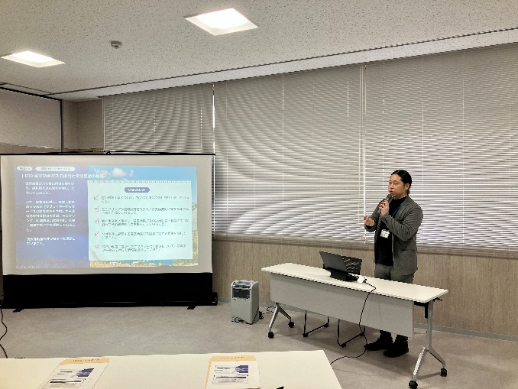
掲載候補写真
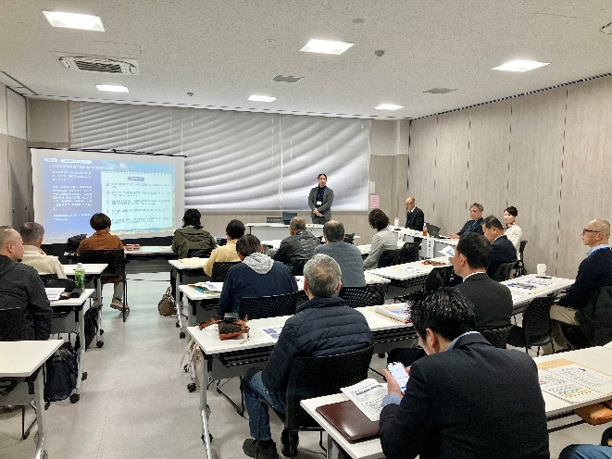

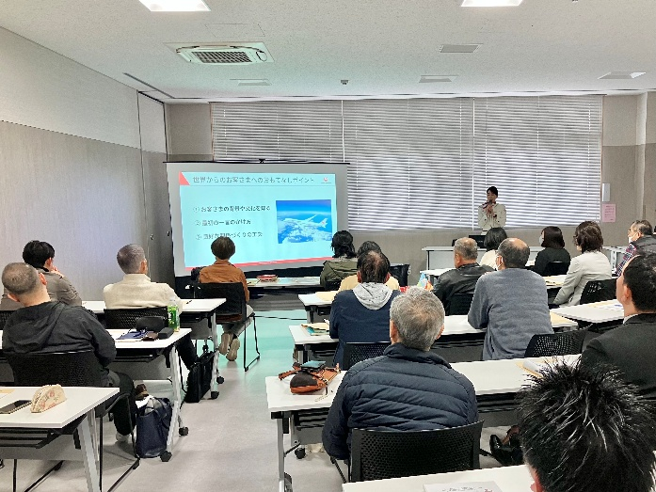
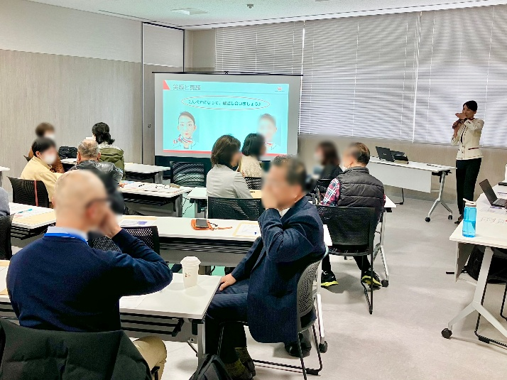

参考：セミナーチラシ
